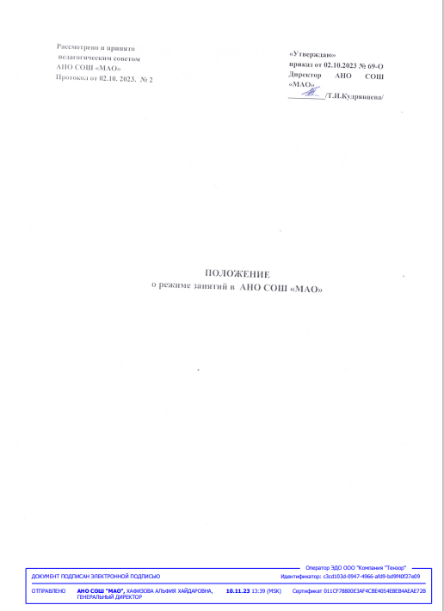

- Общие положения
  - Режим занятий учащих (далее – Режим) разработан в соответствии с Федеральным законом от 29.12.2012 № 273-ФЗ «Об образовании в Росийской Федерации», СП 2.43648-20 «Санитарно-эпидемиологические требывания к условиям и организации воспитания и обучения, отдыха и оздоровления детей и молодежи», утвержденными постановлением главного санитарного врача от 28.09.2020 № 28, СанПиН 1.2.3685-21 «Гигиенические нормативы и требования к обеспечению безопасности и (или) безвредности для человека факторов среды обитания», утвержденными постановлением главного санитарного врача от 28.01.2021 №2. Порядком организации и осуществления образовательной деятельности по основным общеобразовательным программам – образовательным программам начального общего, основного общего и среднего общего образования, утвержденными приказом Минпросвещения России от 22.03.2021 №115, Уставом школы.
  - Режим устанавливает режим занятий учащихся школы. Временное изменение режима занятий возможно только на основании приказа директора школы.
  - Основные образовательные программы начального общего, основного общего, среднего общего образования реализуются в соответствии с утвержденным расписанием занятий.
  - режим занятий определяет порядок организации образовательной деятельности в течение установленной продолжительности учебного года в соответствии с санитарноэпидемиологическими требованиями и правилами, гигиеническими нормативами.
  - Режим обязателен для исполнения всеми обучющимися школы и их родителями (законными представителями), обеспечивающими получение детьми общего образования, работниками школы.
2.Цели установления режима занятий
  - Упорядочение образовательной деятельности в соответствие с нормативно-правовыми документами.
  - Обеспечение конституционных прав учащихся на образование и здоровьесбережение.
- Учебный год
3.1. Учебный год в школе начинается 1 сентября и заканчивается в соответствии с учебным планом основной общеобразовательной программы соответствующего уровня образования. Если
1 сентября приходится на выходной день, учебный год начинается в первый, следующий за ним рабочий день.
3.2. Даты начала и окончания учебного года, продолжительность учебного года, четвертей (полугодий), сроки и продолжительность каникул, сроки проведения промежуточных аттестаций, а также чередование учебной деятельности (урочной и внеурочной) и плановых перерывов при получении образования для отдыха и иных социальных целей (каникул) по календарным периодам учебного года устанавливаются в календарном учебном графике основных образовательных программ общего образования соответствующего уровня.
Этапы образовательного процесса | 1 класс | 2-4 классы | 5-8 классы | 9 класс | 10 класс | 11 класс
Начало учебного года 1 сентября 2023 г.
Продолжительность учебного года | 33 недели | 34 недели | 34 недель | 34 недели | 34 недель | 34 недели
1 четверть | 8 недель | 8 недель | 8 недель | 8 недель | 15 недель | 15недель
2 четверть | 7 недель | 7 недель | 7 недель | 7 недель | 15 недель | 15недель
3 четверть | 10 недель | 11 недель | 11 недель | 11 недель | 19 недель | 19 недель
4 четверть | 8 недель | 8 недель | 8 недель | 8 недель | 19 недель | 19 недель
Продолжительность учебной недели | 5 дней | 5 дней
Промежуточная аттестация |  | Май 2024 г.  Без прекращения образовательного процесса
Государственная итоговая Аттестация |  |  |  | По приказу МОиН РТ |  | По приказу МОиН РТ

Сроки каникул
Каникулы | Количество каникулярных дней
Осенние | 10
Зимние | 10
Весенние | 9
Дополнительные каникулы для 1 класса | 9

- Регламентирование образовательного процесса
Школа работает в одну смену.
Расписание уроков составляется с учетом дневной и недельной умственной работоспособности обучающихся и шкалы трудности учебных предметов, определенной гигиеническими нормативами.
Образовательная недельная нагрузка распределяется равномерно в течение учебной недели, при этом объем максимально допустимой нагрузки в течение дня составляет:
для обучающихся 1-х классов - не должен превышать 4 уроков и один раз в неделю - 5 уроков, за счет урока физической культуры,
для обучающихся 2-4 классов - не более 5 уроков и один раз в неделю 6 уроков за счет урока физической культуры,
для обучающихся 5-6 классов - не более 6 уроков,
для обучающихся 7-11 классов - не более 7 уроков.
Факультативные занятия и занятия по программам дополнительного образования, планируют на дни с наименьшим количеством обязательных уроков. Между началом факультативных (дополнительных) занятий и последним уроком необходимо организовывать перерыв продолжительностью не менее 20 минут.
Обучение в 1 классе осуществляется с соблюдением следующих требований:
учебные занятия проводятся по 5-дневной учебной неделе и только в первую смену,
обучение в первом полугодии: в сентябре, октябре - по 3 урока в день по 35 минут каждый, в ноябре-декабре - по 4 урока в день по 35 минут каждый; в январе - мае - по 4 урока в день по 40 минут каждый,
в середине учебного дня организуется динамическая пауза продолжительностью не менее 40 минут.
Для предупреждения переутомления в течение недели обучающиеся должны иметь облегченный учебный день в среду или в четверг.
Расписание звонков для 1 класса на сентябрь – декабрь
1 урок – 9.00 – 9.35 перемена 10 мин.
2 урок – 9. 45 – 10.20 перемена 20 мин (завтрак)
3 урок – 10.40 – 11.15 перемена 10 мин
4 урок – 11.25 – 12.00 перемена 20 мин (динамическая пауза)

Расписание звонков для 1 класса на январь-май
1 урок – 9.00 – 9.40 перемена 10 мин.
2 урок – 9.50 – 10.30 перемена 20 мин. (завтрак)
3 урок – 10.50 – 11.30 перемена 10 мин.
4 урок – 11.40 – 12.20 перемена 20 мин. (динамическая пауза)

Расписание звонков 2-11 классы
1 урок – 9.00 – 9.45 перемена 10 мин.
2 урок – 9.55 – 10.40 перемена 10 мин.
3 урок – 10.50 – 11.35 перемена 10 мин. (витаминная пауза)
4 урок – 11.45 – 12.30 перемена 20 мин. (обед нач. школа)
5 урок – 12.50 – 13.35 перемена 20 мин. (обед. ст. школа)
6 урок – 13.55 – 14.40 перемена 10 мин.
7 урок – 14.50 – 15.35 перемена 10 мин.

Особенности организации образовательной деятельности

Занятия физической культурой могут проводиться на открытом воздухе в зависимости от совокупности показателей метеорологических условий (температуры, относительной влажности и скорости движения воздуха) по климатическим зонам. В дождливые, ветреные и морозные дни занятия физической культурой должны проводиться в зале.
Проведение занятий по физической культуре в зимний период на открытом воздухе допускается при следующих погодных условиях:

4
Возраст учащихся | Температура воздуха и скорость ветра, при которых допускается проведение занятий на открытом воздухе
Возраст учащихся | Без ветра | При скорости ветра до 5 м/сек | При скорости ветра 6-10 м/сек | При скорости ветра более 10 м/сек
До 12 лет | -9⁰ C | -6⁰ C | -3⁰C | Занятия не проводятся
12-13 лет | -12⁰C | -8⁰ C | -5⁰ C | Занятия не проводятся
14-15 лет | -15⁰ C | -12⁰ C | -8⁰ C | Занятия не проводятся
16-18 лет | -16⁰ C | -15⁰ C | -10⁰ C | Занятия не проводятся

Отношение времени, затраченного на непосредственное выполнение физических упражнений, к общему времени занятия физической культурой должно составлять не менее 70 процентов.
Рекомендуются следующие затраты времени на подготовку к занятиям дома для соответствующего возраста учащегося:
- во 2-3 классах — 1,5 ч.,
- в 4-5 классах — 2 ч.,
- в 6-8 классах — 2,5 ч.,
- в 9 -11 классе —3,5 ч.,
- домашние задания в 1-м классе не задаются.
Учащиеся имеют право на посещение по своему выбору мероприятий, которые проводятся в школе и не предусмотрены учебным планом.
Режим учебного дня, в том числе во время учебных занятий, должен включать различные формы двигательной активности.
В середине урока организуется перерыв для проведения комплекса упражнений для профилактики зрительного утомления, повышения активности центральной нервной системы, снятия напряжения с мышц шеи и плечевого пояса, с мышц туловища, для укрепления мышц и связок нижних конечностей.

Режим внеурочной деятельности
  - Часы, отведенные на внеурочную деятельность, должны быть организованы в формах, отличных от урочных, предусматривающих проведение общественно полезных практик, исследовательской деятельности, реализации образовательных проектов, экскурсий, походов, соревнований, посещений театров, музеев и иные формы.
  - Внеурочная деятельность обучающихся с ограниченными возможностями здоровья формируется из часов, необходимых для обеспечения их индивидуальных потребностей и составляющих суммарно 10 часов в неделю на обучающегося, из которых не менее 5 часов должны включать обязательные занятия коррекционной направленности с учетом возрастных особенностей учащихся и их физиологических потребностей.
6.3.Внеурочная деятельность организуется во второй половине дня после перерыва для отдыха детей и учитывает возрастные особенности учащихся, обеспечивает баланс между двигательно-активными и статическими занятиями и регламентируется локальным нормативным актом школы.
6.4. Режим работы кружков, секций, детских объединений устанавливается расписанием занятий, утвержденным директором школы.
6.5. Время проведения экскурсий, походов, выходов с детьми на внеклассные мероприятия устанавливается в соответствии с рабочими программами курсов внеурочной деятельности, календарным и тематическим планированием, календарными планами воспитательной работы. 664. Между урочной и внеурочной деятельностью предусматривается перерыв не менее 30 минут, за исключением занятий с учащимися с ОВЗ, обучение которых осуществляется по специальной индивидуальной программе развития.
6.7. При проведении внеурочных занятий продолжительностью более одного академического часа организуются перемены – 10 мин для отдыха со сменой вида деятельности.

7. Заключительные положения
7.1. Режим принимается педагогическим советом школы. Режим утверждается и вводится в действие приказом директора школы.
7.2. Изменения и дополнения в настоящий Режим вносятся педагогическим советом в случае необходимости с учетом мнения совета учащихся, совета родителей школы, утверждаются и вводятся в действие приказом директора школы и регистрируются в установленном порядке.
7.3. Режим действует бессрочно, до принятия Режима в новой редакции.

